Salade d’endives, sauce au miel
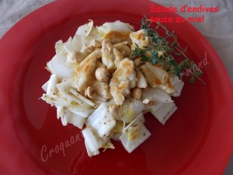 Pour 3 Croquants-Gourmands
- 2 grosses endives
- 250 g d'aiguillettes de poulet
- 1 càs d'huile d'olive
- sel (aux herbes)
- poivre du moulin
- quelques noisettes torréfiées et pelées.
- quelques brins de thym citron
Vinaigrette :
- 1 càs de miel
- 1 càs de moutarde à l'ancienne
- 2 càs de jus de citron
- ½ gousse d'ail
- 5 càs d'huile d'olive
Couper les aiguillettes de poulet en languettes.
Les faire sauter pendant quelques mn dans l'huile chaude jusqu'à ce qu'elles soient dorées.
Saler (sel aux herbes pour moi) et poivrer.
Rincer rapidement les endives, les essuyer et les couper en petits tronçons.
Peler, dégermer et presser l'ail pour en recueillir la pulpe.
Mettre dans la cuve, le miel, la moutarde, le jus de citron, la pulpe d'ail.
Donner deux pulsions, puis faire couler l'huile d'olive par la goulotte, en mixant pendant 10 secondes : La sauce est prête!!
Assaisonner la salade d'endives avec la sauce en en réservant trois cuillerées à soupe.
Répartir les endives dans les assiettes.
Disposer au centre les lamelles de poulet tièdes.
Ajouter quelques noisettes grossièrement concassées.
Asperger de la sauce réservée.
Effeuiller un brin de thym citron.
Servir immédiatement.

